**精通30分钟K线操作，能战胜市场95%的人**

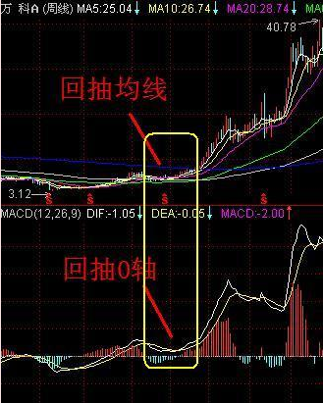

1. 这两天通过观察南方航空和两面针的走势，才明白原来30分钟操作级别里，三金叉买入法存在的最大问题，才明白为什么在30分钟三金叉进去还会被套的原因。原来在30分钟金叉进去时，仅仅是30分钟下上下中的第二段上，后面可能还会有几段下呢，只要向下不背离，即使向上也仅仅是30分钟的反弹。正常的做法就是在30分钟向上背离后，出来，一直等待30分钟的向下，一般有三段就是下上下，也有5段，9段呢，直到30分钟下跌段与前面同趋势的下跌段相比，背驰，才是买入的点位，买入后，也并不是就会一直往上走，一是段内背驰，二是30分钟上下上三段背驰都应该出来。
2. 从级别相生来说，30分钟下上下的上，一定是5分钟的背离引发的，这个5分钟的背离引发的反弹，也只能是5分钟级别的，三段下上下走完后，如果二下与一下背离就会引发30分钟的反弹，反弹结束后，还会下来，这个时候就会生成60分钟的下上下三段，引发60分钟的背离，反弹的级别就是60分钟的了。**这就是三个级别的相生。**
3. 同时买入时肯定要考虑大级别的走势如果大级别都是下跌中，那这样的反弹就一定要小心又小心，不要接落下的飞刀了。主要注意的问题是：

1、从级别：各级别同时看，最好不处于日线的背离段中。

              2、从分型：最好没有出现日线的顶分型。

              3、从K线：最好没有大阴线构造顶部的股票中。比如顶部吞噬，顶部放量大阴线等等。

              4、从大盘：当然要结合大盘走势。

              5、从消息面：最好能结合消息面。

1. 所以在自己的操作级别里，**背离出来后，就一定要等待三段或者几段的下跌，然后再进去，**同时注意大级别的走势，不要一根筋，以为一进去就要创新高，有可能形成60分钟的中枢，也有可能形成日线级别的中枢。
2. 在30分钟回拉的过程中，主要是看30分钟的背离，辅助判断的办法有前面的高点或者低点，或者小中枢，都是股价喜欢去的地方。当然这些位置只是辅助的判断。
3. 在日线级别的三买过程中，一定会一个30分钟的回拉，这30分钟回拉的底，就是用5分钟背离来判断出来的。同时日线级别的三买回拉的30分钟，一般也会有30分钟下上下三段，然后发生背离。
4. **只要按30分钟图这样的买卖点操作三次，真的会有50%的收益了，真的会战胜市场95%的人了。**

**补充一点：**30分钟下上下三段，第二个下如果不破第一个下的低点，这个时候因为没有破前低，所以不好判断背离，其实这种情况更能说明该股的强势，更应该买入。

     明白了30分钟的操作，按同构性原理，其他级别的操作是一样的。

**补充：**

    1、如果30分钟背离后买入，在0轴附近两次金叉都无法突破，赶紧出来，还会有一波强烈的下跌。

    2、下图中的30分钟同级别分解，前面应该接的走势一定是下跌走势。然后才有一段30分钟的上涨，这时有三种情况：一是下次下跌，但没有跌破前30分钟形成的低点，买入。二是跌破前面的30分钟低点，但形成背离，买入。三是跌破前面30分钟低点但没有形成背离，不买。

    3、看小级别5分钟图的时候，是不是下上下的上，可以通过能不能破坏掉之前下上下的上的高点。同时一定不能用5分钟的笔，而最少要用5分钟的线段来看。或者在5分图上，上那一段必须是突破0轴才算。

**补充：30分钟底背离后，上到0轴之上，通过MACD的高度一眼就能判断出之后会是继续盘整还是会形成上涨的趋势了。**

先上30分钟操作图：

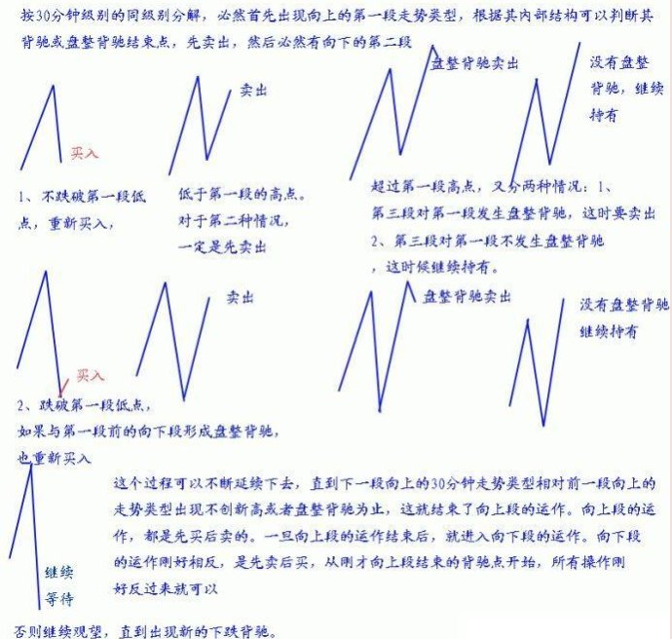

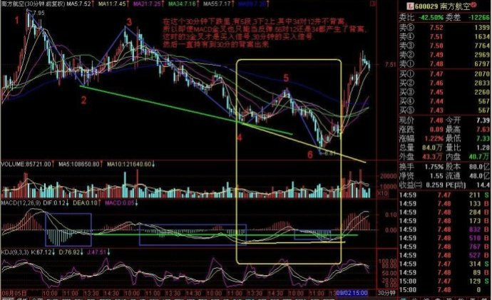

{三牛合一}

AA:=MAX(DYNAINFO(3),DYNAINFO(5));

BBB:=MIN(DYNAINFO(3),DYNAINFO(6));

CCC:=AAA-BBB;

红线:=BBB+CCC*1/8;

价格线:=C;

红线2:=价格线<红线;

VAR1:=C-REF(C,1);

VAR2:=100*EMA(EMA(VAR1,6),6)/EMA(EMA(ABS(VAR1),6),6);

MA5:=EMA(C,5); MA13:=EMA(C,13);

UP:=DRAWLINE(L=LLV(L,BARSLAST(CROSS(MA13,MA5))+1),LLV(L,BARSLAST(CROSS(MA13,MA5))+1),H=HHV(H,BARSLAST(CROSS(MA5,MA13))+1),HHV(H,BARSLAST(CROSS(MA5,MA13))+1),0);

DOWN:=DRAWLINE(H=HHV(H,BARSLAST(CROSS(MA5,MA13))+1),HHV(H,BARSLAST(CROSS(MA5,MA13))+1),L=LLV(L,BARSLAST(CROSS(MA13,MA5))+1),LLV(L,BARSLAST(CROSS(MA13,MA5))+1),0);

HR:=HHV(HIGH,55);

HRY:=LLV(LOW,55);

HRY11:=HR*HRY; HRY33:=SQRT(HRY11);

短牛:=(LLV(VAR2,2)=LLV(VAR2,7) AND COUNT(VAR2<0,2) AND CROSS(VAR2,MA(VAR2,2))) AND REF(DOWN,1)<REF(DOWN,2) AND UP>REF(DOWN,1);

中牛:=REF(DOWN,1)<REF(DOWN,2) AND UP>REF(DOWN,1) AND C<HHV(H,21)*0.82;

大牛:=REF(DOWN,1)<REF(DOWN,2) AND UP>REF(DOWN,1) AND C<HRY33;

选三牛之一:IF(CROSS(短牛+中牛+大牛>0,0.5),1,0) AND 价格线<红线||价格线<红线2;